在职职工体检预约平台使用方法及注意事项

为便于您更好地使用本系统，请务必先阅读以下内容，以保证操作正确，预约顺利。

**一、使用方法**

1、登录学校后勤管理处网站<http://hqc.qlu.edu.cn/>，点击右下角体检预约平台进入登录界面。

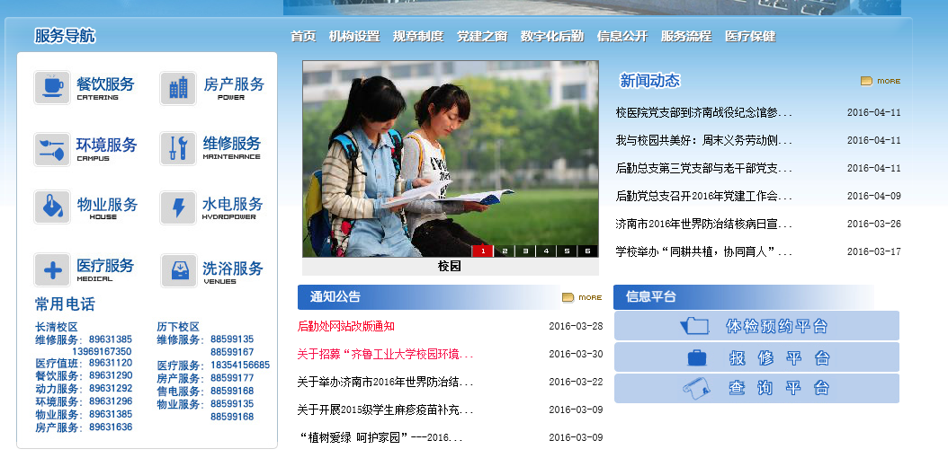

2、进行登录，登录名为个人身份证号，初设密码为身份证后六位。

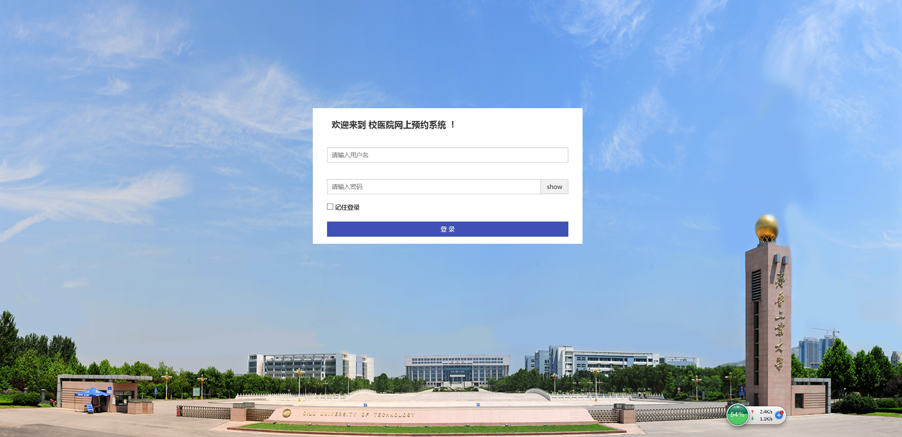

3、进入主界面，进行个人登录密码修改。修改密码后点击操作栏中的“报名”。

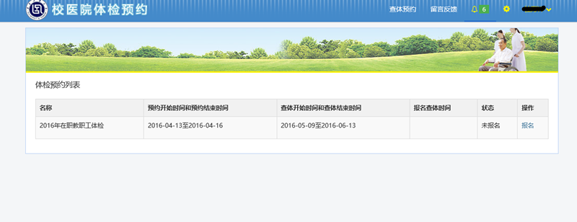

4、首先在界面上方核实、填写个人信息，手机号必填，部门单位从下拉框中选择（必选）。

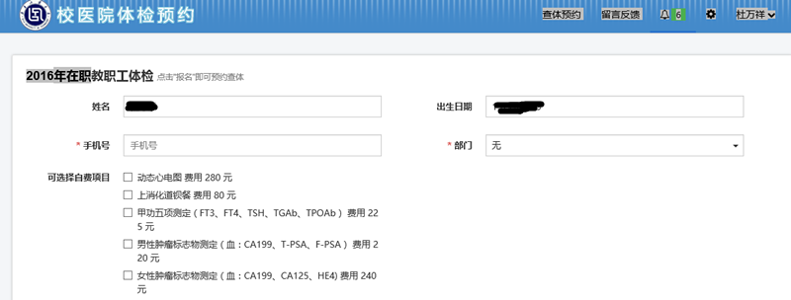

5、完善个人信息后，在界面下方选择预约体检时间并点击。

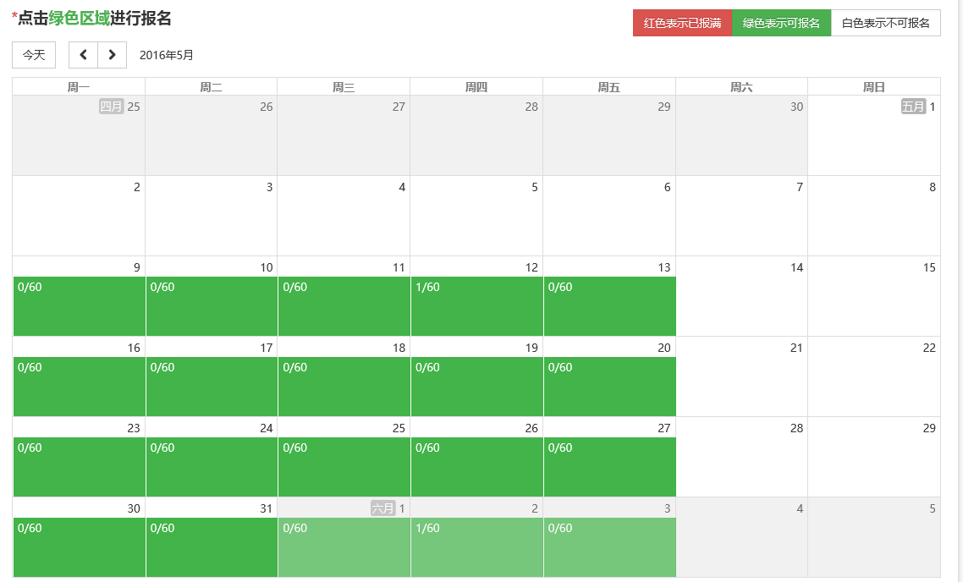

6、点击后出现如下对话框，如时间确定，则点击确定，完成预约报名。

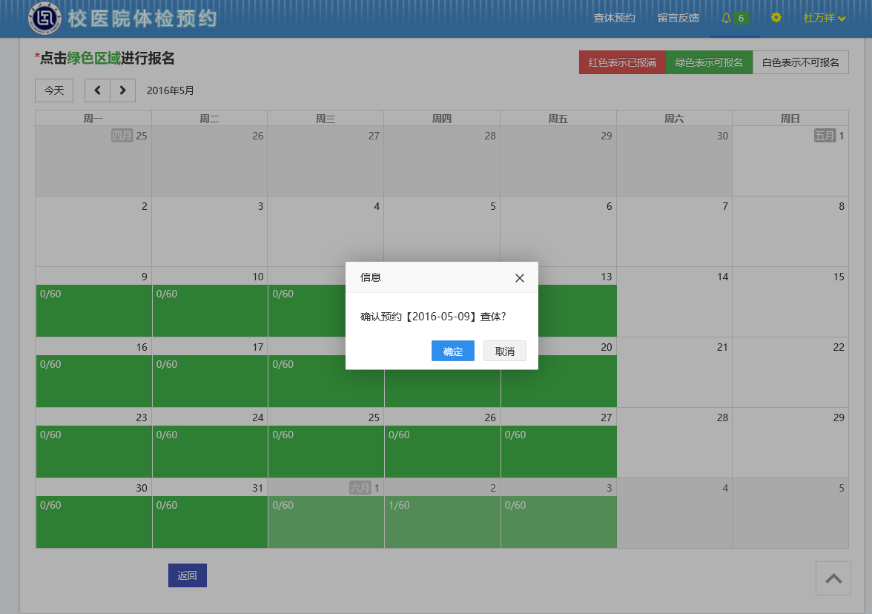

7、预约报名完成后，系统返回主界面，状态显示为已报名。预约报名完成。从右上角点击姓名右侧下拉箭头图标，选择注销，即可退出系统。

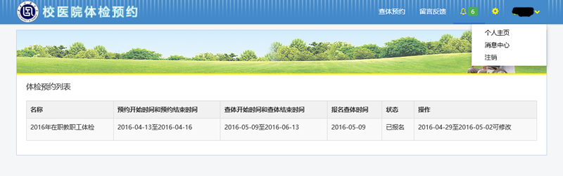

**二、注意事项**

1、请根据即将进行的体检名称，在规定的时间内进行预约报名。

2、预约窗口姓名、出生日期等信息，如没有错误，切勿修改。手机号码、部门等信息，请如实选择填写，如若不填，无法提交报名。

3、在预约窗口，可根据自身情况自行预约合适的体检时间，每天人数固定，当天约满，即不能预约，请改约他天。规定的时间内未进行预约报名者，过期无法进行预约，视为自动放弃本年度体检。

4、预约窗口可自行选择预约自费体检项目。预约自费体检项目者请务必留下联系方式，体检当天或通知时间内交费后检查。

5、预约成功后，每人有1次修改报名时间的机会，确有特殊情况需要修改时间的可于体检前的第8天至第10天的时间段内登录系统后修改报名1次。

6、预约成功后，请在规定的时间内到齐鲁工业大学长清校区校医院进行体检。如您不能如约前来，我们将视为您自动放弃本年度体检。

7、本人所有体检项目结束两周以后，请自行登录本系统，下载本次体检报告。体检报告一般为PDF格式，请下载后使用相关阅读器打开。

8、体检通知、体检注意事项、体检结果相关解释、体检相关公告等请查阅右上角消息栏 。对于我们的体检工作，您有什么好的意见或建议，请您在“留言反馈”栏中反馈，我们表示感谢！